

Estado do Tocantins

Poder Legislativo

REQUERIMENTO Nº

EXCELENTÍSSIMO SENHOR PRESIDENTE DA ASSEMBLEIA LEGISLATIVA DO ESTADO DO TOCANTINS

*Requer ao Presidente da Assembleia Legislativa do Tocantins o envio de expediente ao Senhor Superintendente dos Correios no Estado do Tocantins, que resolva o problema das longas filas nas agências de Araguaína.*

O Deputado que o presente subscreve vem nos termos regimentais desta Augusta Casa de Leis, após anuência do Plenário vem requerer a Vossa Excelência o envio de expediente ao Senhor Superintendente dos Correios no Estado do Tocantins, que resolva o problema das longas filas nas agências de Araguaína.

**JUSTIFICATIVA**

Vem de todo o Estado reclamações de longas filas de espera por atendimento, mas em Araguaína extrapola.

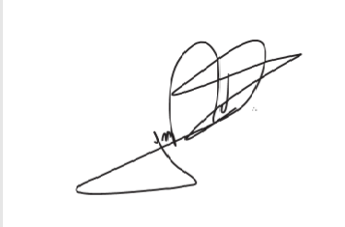

JORGE FREDERICO

Deputado Estadual

Indicação à Superintendência dos Correios no Estado do Tocantins, que resolva o problema das longas filas nas agências de Araguaína.  
Há relatos de pessoas levando bancos para sentar, devido a grande demora no atendimento.